**Информация к проекту решения по заявлению:**

**1.2. ООО «РК Инвест»**

**Земельный участок:**

кадастровый номер **54:35:101010:10**;

местоположение:обл. Новосибирская, г. Новосибирск, **Центральный район**, Красный проспект, дом 86/1;

площадь 3342 кв.м.; (планшет 1361).

**Зонирование:** Подзона специализированной многоэтажной общественной застройки (ОД-4.3)

**Заявленные требования:** *в части уменьшения минимального отступа от границ земельного участка, за пределами которого запрещено строительство зданий, строений, сооружений, с 1 м до 0,5 м со стороны земельного участка с кадастровым номером 54:35:101010:67 в габаритах объекта капитального строительства.*

**Обоснование согласно заявлению:** *в связи с тем, что конфигурация земельного участка и наличие инженерных сетей являются неблагоприятными для застройки.*

**Планируется: завершение строительства подземной автостоянки.**

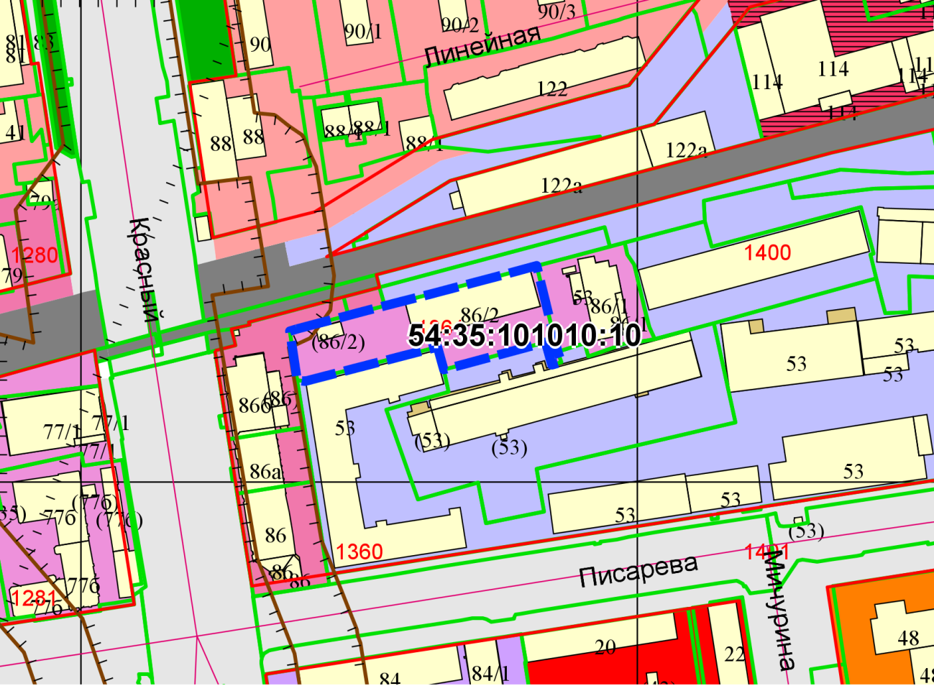

**ОД-4.3**

**0,5 м**

Приложения к заявлению: